Краткосрочный план урока

УРОК: Русский язык и литература  5 А |  | Школа: КГУ ОШ №87
ДАТА: 22.01.2018г |  | Имя учителя: Бокебаева Динара Серикбаевна
КЛАСС: 5 РАЗДЕЛ: Жизнь и творчество Тема урока: Струны Великой степи. Душа казаха |  | Количество присутствующих: 13 |  | отсутствующих: 0
Цель (и) обучения, которым способствует данный урок |  | 5.С 1 понимать общее содержание устного сообщения и видеоматериалаов, определяя тему текста.  5.Ч 6 анализировать содержание небольших произведений фольклора и литературы, определяя тему и основную мысль.  5 П 3 представлять информацию в виде рисунков и кластера  5 ИЯЕ 1 использовать существительные и прилагательные, правильно согласовывая по роду, числу и падежу.
Ожидаемые результаты |  | Все учащиеся будут: понимать содержание текста, определяя ключевые слова и словосочетания, смогут предоставлять информацию в виде рисунков.  Большинство учащихся будут: пересказывать основное содержание близко к тексту, образовывать падежные формы прилагательных.  Некоторые учащиеся смогут: предоставить информацию в различной форме, пересказывать основное содержание, образовывать прилагательных во множестенном числе и определять падежи
Языковая цель |  | Языковые навыки будут развиваться в рамках раздела «Жизнь и творчество». Обогащение словарных запас слов учащихся, будут работать над развитием критического мышления; формулировать вопросы по содержанию текста, умеют определять по родам имена прилагательные, образовывать падежные формы прилагательных.  Ключевые слова и фразы: Музыкальный инструмент, народная песня, казахский композитор, домбра, жайлау, табун, конские копыта, кюй, Полезные фразы для диалогов и письма:  Что вы знаете о домбре? Каких народных исполнителей на домбре вы знаете?  Как вы думаете, когда появилась домбра? Почему в народе говорят, что в звуках домбры живет душа казаха?  Подсказки: ритмичные звуки, тихий жайлау, табун быстрых жеребцов,радость птичьих хоров, шелест трав, стук конских копыт, разные кюи, душа казаха.
Предшествующее обучение |  | На предыдущих занятиях учащиеся работали с визуальным материалом по стратегии «Ромашка Блума»; участвовали в обсуждении творчества казахских деятелей, составляли вопросы на основе прочитанного, выделяли незнакомые слова, выражения для дальнейшей словарной работы
План
Запланированное время | Запланированные задания |  | Ресурсы
Начало урока  6 минут | 1. Приветствие  2. Психологический настрой  Прозвенел звонок веселый.  Мы начать урок готовы.  Будем слушать, рассуждать.  И друг другу помогать  3. Мозговой штурм:  - Какие виды сказок вы знаете? - Мастер Али какая сказка? Какого народа?  - Каким был хан? - Кого любил хан? - Куда уехал Хусаин не сказав отцу?  - Почему хан обещал залить глотку свинцом тому, кто привезёт недобрую весть?  - Что смастерил старый пастух Али? - Как назвали новый музыкальный инструмент?  Опишите из сказки «Мастер Али» главного героя старого пастуха Али используя имя прилагательное. (Работа по стратегии «Пузырьки»). Определите род прилагательных.  добрый  4. Стадия вызова  - Какие картины вы видите на доске ? Какие инструменты вам знакомы? Называя музыкальные инструменты класс делится на группы. Дети высказывают свои идеи и предположения. Таким образом, прием способствует развитию устной речи учащихся. Так раскрывается тема урока. (Наводящие вопросы и примерные ответы)  Беседа. Учащимся задаются вопросы:  - Каких казахских национальных музыкальных инструментов вы знаете?  - А каких русских народных музыкальных инструментов вы знаете?  - Каких казахских (кюйши) композиторов вы знаете?  - А какой распространенный музыкальный инструмент у казахов? (домбра)  - Как вы думаете, о чем мы сегодня будем говорить?  (Мы будем сегодня говорить о национальном инструменте домбре) |  | умный  старый  храбрый  мудрый  Али  нищий  Учебник «Русский язык» 5 класс.  Авторы: У.А.Жанпейс Н.А. Озекбаева
Середина урока  6 минут  8 минут  6 минут  8 минут  Конец урока  6 минут | 5. Чтение текста учителем. « Домбра»  Ставятся вопросы:  1. О чём вы узнали? Что такое домбра? Из чего состоит домбра?  2. Чем отличается домбра от балалайки?  3. Сколько струн в домбре?(две) И сколько струн у балалайки?(три)  ФО. «Светофор»  Самооценивание(дескриптор)Самооценивание с использованием критерия оценивания дескрипторы:  1.Текст прочитал, содержание понял, но определить основную идею не смог.  2.Содержание хорошо понял, мысль и идею определил. Мне еще нужно поработать над собой.  3.Я отлично поработал над текстом, смог определить основную тему, идею и ключевые слова.  Зеленый цвет – отлично «5»  Жёлтый цвет – справился с заданием, но не полностью «4»  Красный цвет – не справился с заданием «3»  6. И. Чтение текста «Душа казаха» учителем.  Спикеры групп берут карточки с заданиями и выполняют их в группе.  1 группа: 1 абзац. Выделить основную мысль текста, найти ключевые фразы для пересказа.  2 группа: 2 абзац. Выделить основную мысль текста, найти ключевые фразы для пересказа.  ФО Взаимооценивание  Критерии Дескрипторы Балл  Понимает содержание текста Определяет главную информацию текста 2  Умеет пересказывать близко к тексту Соблюдает логическую последовательность 4  Определяет ключевые слова, фразы Умеет находить и использовать ключевые слова и фразы: ритмичные звуки, тихий жайлау, табун быстрых жеребцов, стук конских копыт, разные кюй, душа казаха. 6  7. П. Словарная работа. Лексический графический органайзер.  (ритмичные звуки, тихий жайлау, табун быстрых жеребцов, стук конских копыт, разные кюи, душа казаха).  Домбра – (dombra ) - домбыра  Табун  жайляу - ( jailau ) - жайлау  кюй – ( ky) - күй  Үйір  Herd  (of horses)  Подняв голову, увидела, как по фиолетовому вечернему небу несется табун лошадей.  Табун лошадей  ФО Словесная оценка  Казахские национальные инструменты  8. Г. Дифференцированное задание.  Составления кластера «Солнышко»  Группа Домбра  Душа казаха  Группа Балалайка Работа с текстом «Душа казаха»  ФО. Взаимооценивание. «Две звезды и одно желание».  Разминка для пальчиков: Мы ладошки потрясём, каждый пальчик разомнём. Чтоб красиво написать, нужно пальчики размять. Раз, два, три, четыре, пять – за письмо получим «пять».  ФО. Самооценивание. По слайду  Рефлексия. «Пальцы». На каждом пальце учащиеся пишут свои мнения об уроке.  Домашняя работа: составьте синквейн к слову домбра .  Подготовить сообщение о домбре, исполбзуя материал урока |  | 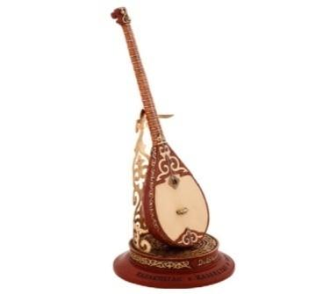  Домбра — казахский двухструнный щипковый музыкальный инструмент  Слушают казахский кюи «Кенес», «Адай»  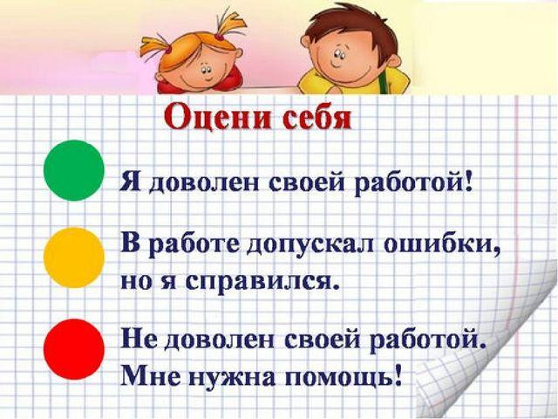  Табун лошадей - (Үйір)  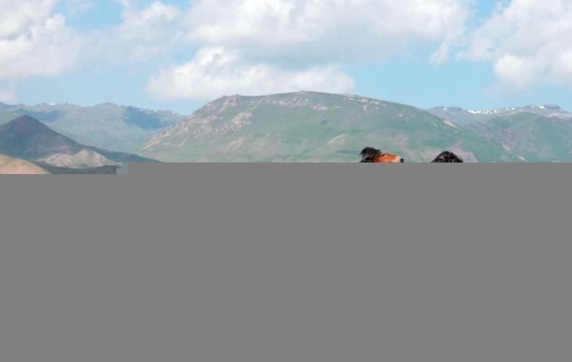  (домбра, жетиген, кобыз, шанкобыз,сазсырнай)  (великая,благодарная, радостная, нежная,чистая, широкая, робкая, ранимая, свободная,ранимая)  Физкультминутка

